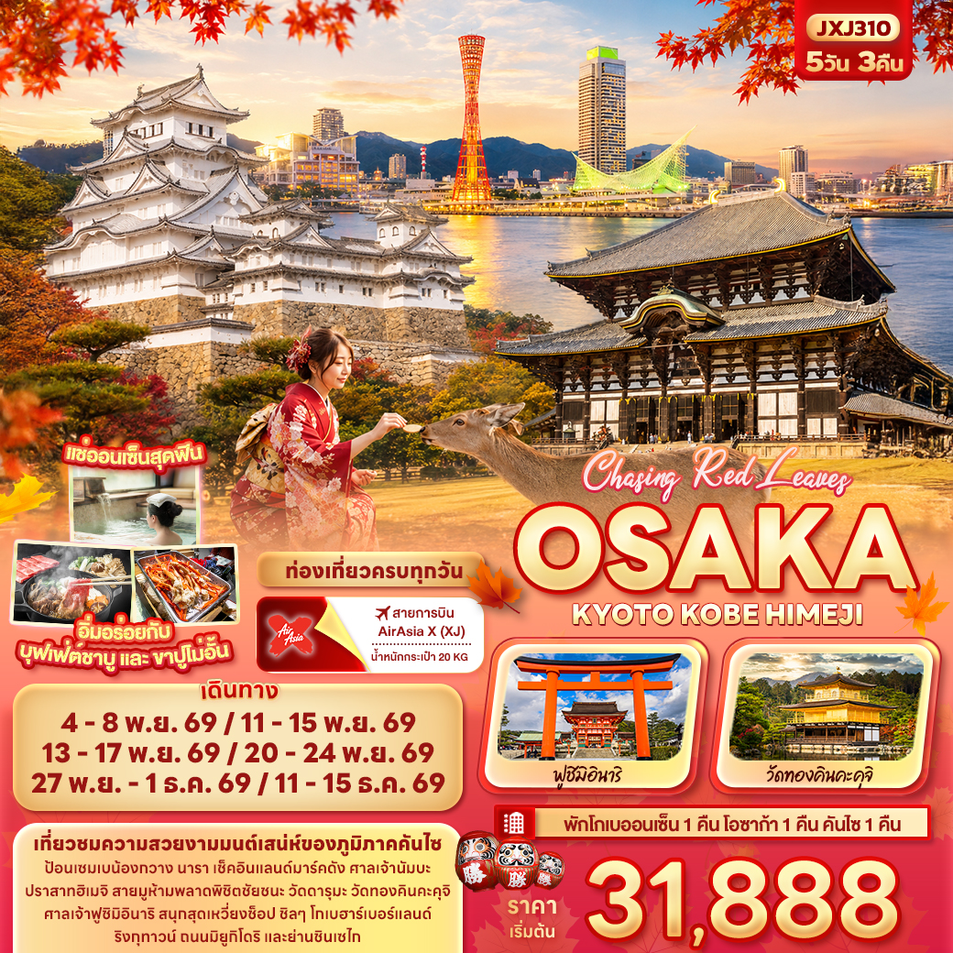
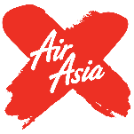

FLIGHT:
DMK KIX KIX DMK
เที่ยวบิน เวลาออก เวลาถึง
XJ612
00.55
08.40
เที่ยวบิน เวลาออก เวลาถึง
XJ613
09.55
14.25




JXJ310 Chasing Red Leaves OSAKA
KYOTO KOBE HIMEJI 5วัน 3คืน

เที่ยวชมความสวยงามมนต์เสน่ห์ของภูมิภาคคันไซ
ป้อนเซมเบน้องกวาง นารา เช็คอินแลนด์มาร์คดัง ศาลเจ้านัมบะ ปราสาทฮิเมจิ
สายมูห้ามพลาดพิชิตชัยชนะ วัดดารุมะ วัดทองคินคะคุจิ ศาลเจ้าฟูชิมิอินาริ
สนุกสุดเหวี่ยงชิอป ชิลๆ โกเบฮาร์เบอร์แลนด์ ริงกุทาวน์ ถนนมิยูกิโดริ และย่านชินเซไก

• เที่ยวครบทุกวัน
• พิเศษพัก โกเบออนเซ็น 1 คืน / โอซาก้า 1 คืน / คันไซ 1 คืน
• อิ่มอร่อยกับ บุฟเฟ่ต์ชาปู และ ขาปูไม่อั้น



เดินทางโดยสายการบิน AirAsia X (XJ) น้ำหนักสัมภาระโหลดใต้ท้องเครื่อง 20 kg. / CARRY ON 7 kg.
วันที่ | โปรแกรมท่องเที่ยว | เช้า | เที่ยง | เย็น | โรงแรม
1 | ท่าอากาศยานนานาชาติดอนเมือง ประเทศไทย
2 | XJ612 DMK-KIX 00.55-08.40 ท่าอากาศยานนานาชาติดอนเมือง ประเทศไทย – ท่าอากาศยานนานาชาติคันไซ ประเทศญี่ปุ่น – นารา – วัดโทไดจิ(รวมค่าเข้า) – โอซาก้า – ศาลเจ้านัมบะ – ย่านชินเซไก |  |  |  | Sarasa Hotel Namba  / Sarasa Hotel Dotonbori  / Sarasa Hotel Shinsaibashi  or  Sarasa Hotel Shin-Osaka  3* หรือ ระดับใกล้เคียงกัน
3 | โอซาก้า – เมืองมิโนะ – วัดดารุมะ(รวมค่าเข้า) – เกียวโต – Duty free – วัดทองคินคะคุจิ(รวมค่าเข้า) – ศาลเจ้าฟูชิมิอินาริ – เมืองโกเบ – พักออนเซ็น |  |  |  | Kobe Hotel Fruit Flower  Onsen  4* หรือระดับใกล้เคียงกัน
4 | เมืองโกเบ – เมืองฮิเมจิ – ปราสาทฮิเมจิ(ด้านนอก) – ถนนมิยูกิโดริ – เมืองโกเบ – โกเบฮาร์เบอร์แลนด์ – เมืองอิซุมิซาโนะ – Rinku Premium Outlets(Rinku Town) |  |  |  | Izumisano Center Hotel  or  N GATE HOTEL  3* หรือ ระดับใกล้เคียงกัน
5 | XJ613 KIX-DMK 09.55-14.25 ท่าอากาศยานนานาชาติคันไซ – ท่าอากาศยานนานาชาติดอนเมือง

วันเดินทาง | ราคาผู้ใหญ่  (บาท) | ราคาเด็ก  2-11 ปี  (บาท) | พักเดี่ยว / เดินทาง  ท่านเดียว เพิ่ม (บาท) | ที่นั่ง | หมายเหตุ
04-08 พฤศจิกายน 2569 | 31,888 | ไม่มีราคาเด็ก  (Infant ไม่เกิน 2 ปี 6,000 บาท) | 7,500 | 34
11-15 พฤศจิกายน 2569 | 31,888 | ไม่มีราคาเด็ก  (Infant ไม่เกิน 2 ปี 6,000 บาท) | 7,500 | 34
13-17 พฤศจิกายน 2569 | 33,888 | ไม่มีราคาเด็ก  (Infant ไม่เกิน 2 ปี 6,000 บาท) | 7,500 | 34
20-24 พฤศจิกายน 2569 | 33,888 | ไม่มีราคาเด็ก  (Infant ไม่เกิน 2 ปี 6,000 บาท) | 7,500 | 34
27 พฤศจิกายน-01 ธันวาคม 2569 | 33,888 | ไม่มีราคาเด็ก  (Infant ไม่เกิน 2 ปี 6,000 บาท) | 7,500 | 34
11-15 ธันวาคม 2569 | 33,888 | ไม่มีราคาเด็ก  (Infant ไม่เกิน 2 ปี 6,000 บาท) | 7,500 | 34

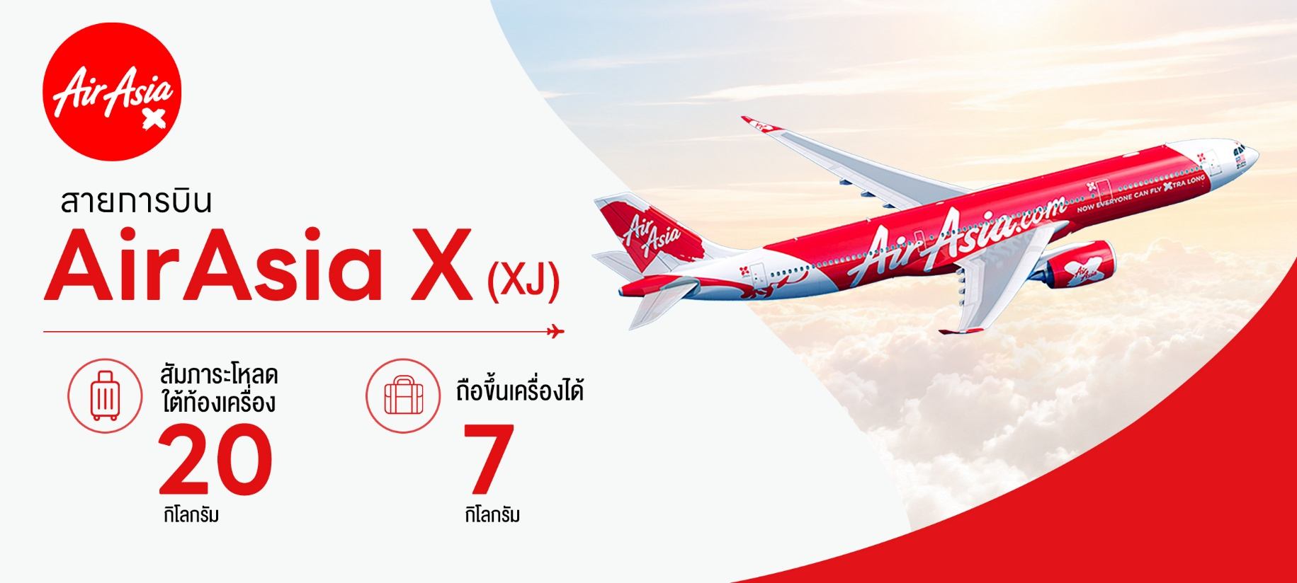

วันที่หนึ่ง ท่าอากาศยานนานาชาติดอนเมือง ประเทศไทย
นิทรรศการ Nabana No Sato Winter Illumination

21.00 น. พร้อมกัน ณ ท่าอากาศยานนานาชาติดอนเมือง ประเทศไทย อาคารผู้โดยสารระหว่างประเทศขาออก ชั้น 3 เคาน์เตอร์สายการบิน AIR ASIA X (XJ) มีเจ้าหน้าที่ของบริษัทฯ คอยอำนวยความสะดวกด้านเอกสารและติดแท็กกระเป๋า

วันที่สอง ท่าอากาศยานนานาชาติดอนเมือง ประเทศไทย – ท่าอากาศยานนานาชาติคันไซ ประเทศญี่ปุ่น – นารา – วัดโท
ไดจิ(รวมค่าเข้า) – โอซาก้า – ศาลเจ้านัมบะ – ย่านชินเซไก
อาหาร เที่ยง
00.55 น. เดินทางสู่ ประเทศญี่ปุ่น โดยสายการบิน AIR ASIA X (XJ) เที่ยวบินที่ XJ612 (ค่าทัวร์ไม่รวมค่าอาหารบนเครื่อง บนเครื่องมีจำหน่าย)
08.40 น. เดินทางถึง ท่าอากาศยานนานาชาติคันไซ ประเทศญี่ปุ่น (เวลาท้องถิ่นเร็วกว่าประเทศไทย 2 ชั่วโมง กรุณาปรับนาฬิกา ของท่านเป็นเวลาท้องถิ่น เพื่อความสะดวกในการนัดหมาย) นำท่านผ่านพิธีตรวจคนเข้าเมืองและศุลกากร สำคัญ!!! ประเทศญี่ปุ่นไม่อนุญาตให้นำอาหารสด จำพวก เนื้อสัตว์ พืช ผัก ผลไม้ เข้าประเทศ หากฝ่าฝืนจะมีโทษจับและปรับ
เที่ยง รับประทานอาหารเที่ยง (มื้อที่1)
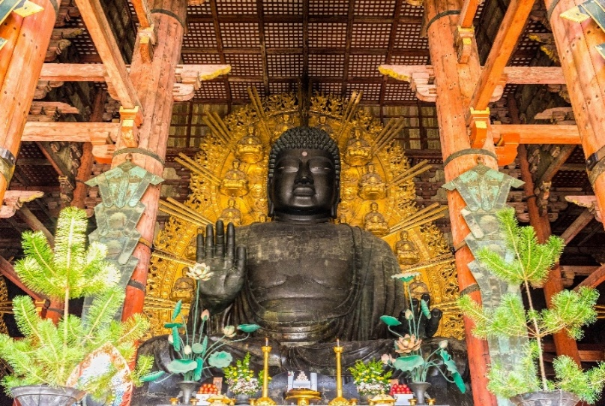
นำทุกท่านสู่ นารา (Nara) (ใช้เวลาเดินทางโดยประมาณ 30 นาที) เป็นเมืองหลวงเก่าแก่ที่มีความสำคัญสิ่งก่อสร้างโบราณมากมาย ทั้งวัด ศาลเจ้า และโบราณสถานต่างๆ ✨สักการะพระพุทธรูปสำริดที่ใหญ่ที่สุดในญี่ปุ่น วัดโทไดจิ (Todaiji) มหาวิหารไม้ที่ใหญ่ที่สุดในโลก เตรียมตัวตระการตากับความอลังการของ 'วิหารไดบุตสึเดน' สถาปัตยกรรมไม้ที่ครองสถิติใหญ่ที่สุดในโลก! แม้ปัจจุบันจะมีขนาดเพียง 2 ใน 3 ของวิหารเดิม แต่มนต์เสน่ห์และความขลังยังคงสะกดทุกสายตา และสัมผัสพลังแห่งศรัทธาขณะกราบสักการะ 'หลวงพ่อโตไดบุตสึ' องค์พระพุทธรูปสัมฤทธิ์หล่อโบราณที่ประดิษฐานอย่างสง่างามท่ามกลางวิหารมรดกโลกที่ยืนหยัดผ่านกาลเวลามานับพันปี *กรณีการเปลี่ยนสีและการร่วงโรยของใบไม้ ไวหรือช้าทั้งนี้ขึ้นอยู่กับสภาพอากาศในแต่ละปี
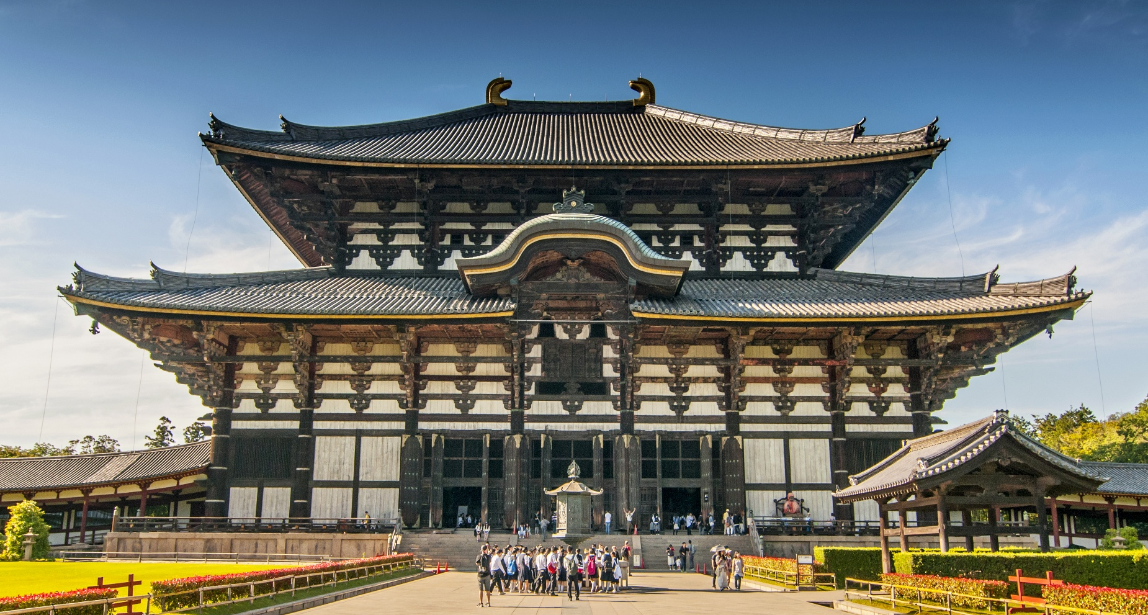
บริเวณใกล้เคียงกันมี สวนกวางนารา (Nara deer park) เตรียมตัวโดนตก! 📸🦌 กับความน่ารักของฝูงกวางซีกากว่า 1,200 ตัวที่พร้อมต้อนรับคุณตลอดเส้นทางสู่วัดโทไดจิ สวนแห่งนี้ไม่ใช่แค่ที่พักผ่อน แต่คือแลนด์มาร์คสุดยิ่งใหญ่ที่มีมาตั้งแต่ปี 1880! เดินชิลล์ช้อปของที่ระลึกเก๋ๆ หรือจะซื้อขนมเซมเบ้มาแจกความสดใสให้เหล่าน้องกวาง เตรียมท่าโพสต์ให้พร้อม แล้วมาสัมผัสความน่ารักของเจ้าถิ่นนารากัน (ค่าทัวร์รวมค่าเข้าชมวัด แต่ไม่รวมค่าอาหารกวาง)
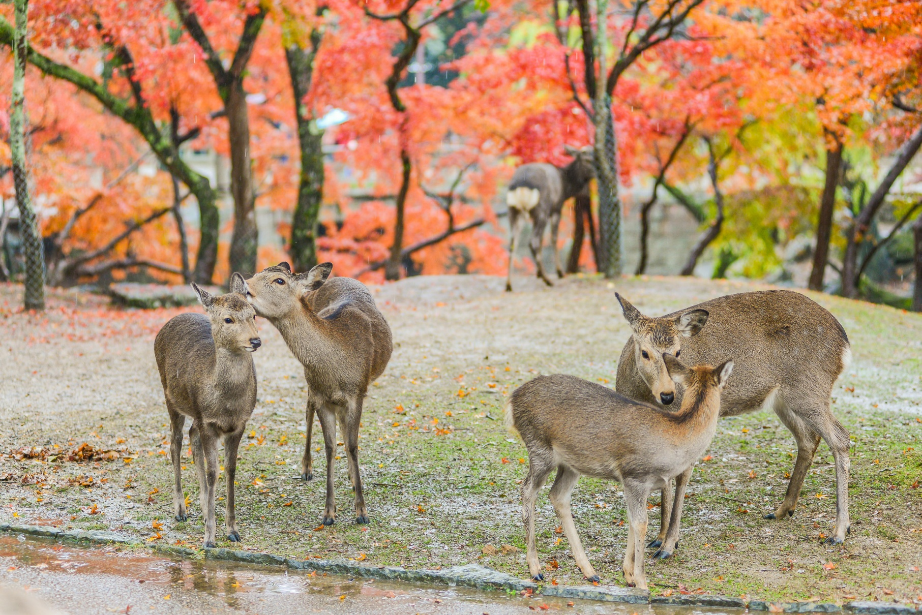

เดินทางสู่ โอซาก้า (Osaka) (ใช้เวลาเดินทางโดยประมาณ 1 ชั่วโมง) เป็นเมืองที่มีขนาดเศรษฐกิจใหญ่เป็นอันดับ 2 เป็นจุดหมายของใครหลายๆคน เป็นเมืองที่น่าตื่นเต้นและมีสีสัน สามารถสัมผัสวัฒนธรรมญี่ปุ่นแบบดั้งเดิม อาหารอร่อย ผู้คนเป็นมิตร และสถานที่ท่องเที่ยวน่าสนใจ แลนด์มาร์คสุดยูนีคใครก็ห้ามพลาด ศาลเจ้านัมบะ ยาซากะ (Namba Yasaka Shrine) พิกัดสุด Unseen ที่จะทำให้คุณต้องหยุดหายใจกับ🦁 "วิหารหัวสิงโตมหาอำนาจ" ที่สูงตระหง่านกว่า 12 เมตร! พลังแห่งการปัดเป่า หัวสิงโตแยกเขี้ยวสุดเกรงขามนี้ไม่ได้มีไว้แค่ถ่ายรูปเท่ๆ แต่ตามความเชื่อโบราณ ปากที่อ้ากว้างขวางนี้จะช่วย "กลืนกินสิ่งชั่วร้ายและเคราะห์กรรม" ของผู้ที่มาเยือนให้หายวับไปกับตา!
Highlight! สายมูต้องจัด อย่าลืมบูชา "เครื่องรางหัวสิงโต" หรือเสี่ยงเซียมซีใน "ตัวปลาคาร์ป" มาพกติดตัวไว้ด้วยนะ เป็นไอเทมเสริมดวง ช่วย "ดึงดูดโชคลาภและชัยชนะ" เข้ามาแทนที่

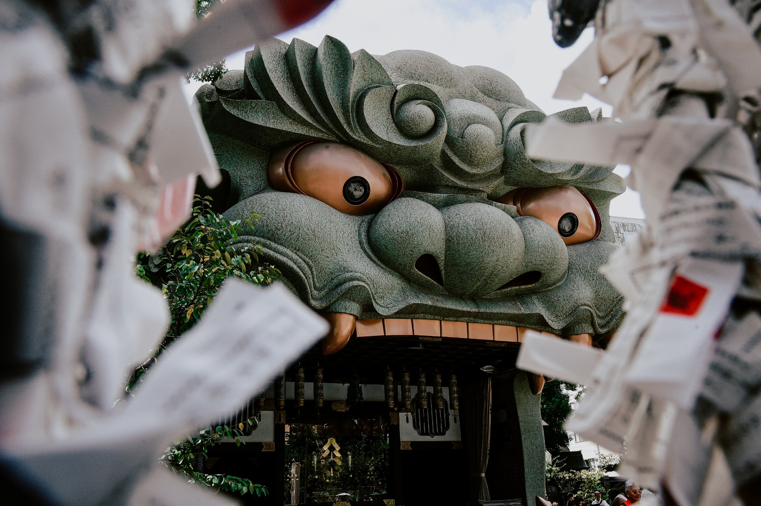
🗼วาร์ปสู่โลกวินเทจแห่งโอซาก้า ชินเซไก (Shinsekai) (ใช้เวลาเดินทางโดยประมาณ 30 นาที) สัมผัสเสน่ห์ยุคโชวะที่ยังลมหายใจ! ย่านสุดเก๋าที่รวมความดิบ ความอาร์ต และความอร่อยแบบตะโกนไว้ในที่เดียว จนได้ฉายาว่า "โลกใหม่" ที่คลาสสิกที่สุดของญี่ปุ่น 📸 Iconic Spot แชะภาพคู่กับ "หอคอยซึเทนคาคุ" (Tsutenkaku Tower) แลนด์มาร์คทรงพลังที่เปรียบเสมือนหอไอเฟลแห่งโอซาก้า
Highlight! แนะนำ🍡 Must Eat "คุชิคัตสึ" (Kushikatsu) ของทอดเสียบไม้ระดับตำนาน กรอบนอกนุ่มใน ฟินจนหยุดไม่อยู่! ใครมาไม่ลองถือว่าพลาด!!

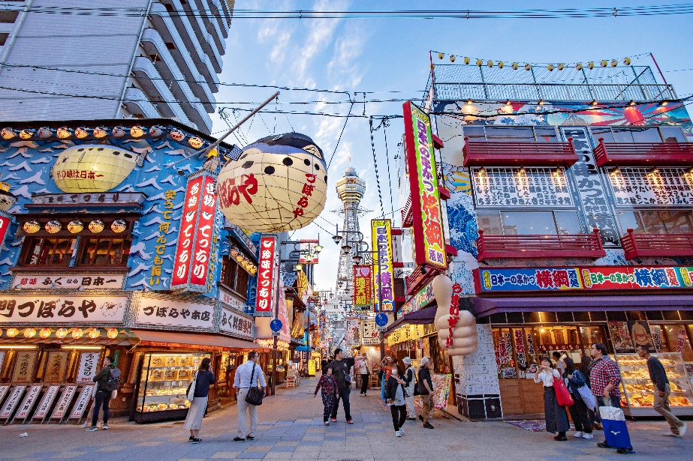
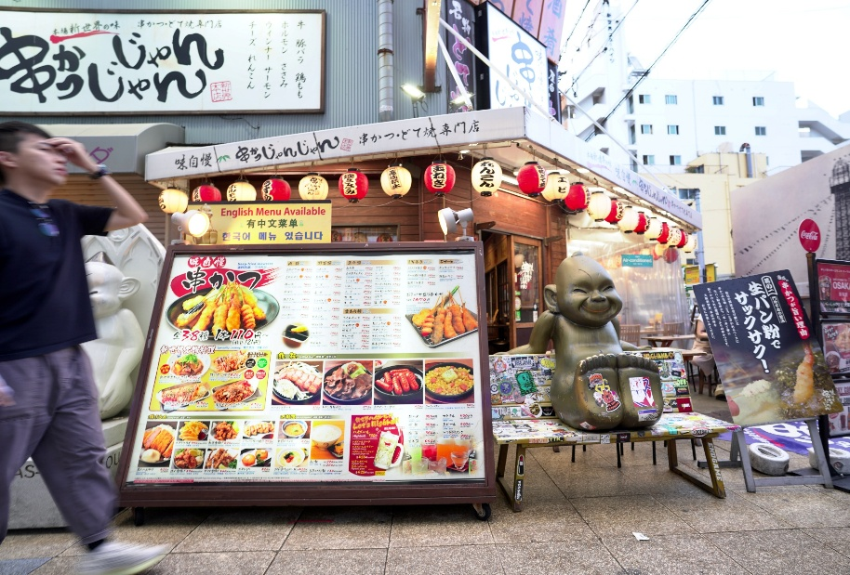
เย็น อิสระอาหารเย็น ตามอัธยาศัย เพื่อไม่เป็นการรบกวนเวลาของท่าน
ที่พัก: Sarasa Hotel Namba / Sarasa Hotel Dotonbori / Sarasa Hotel Shinsaibashi
Or Sarasa Hotel Shin-Osaka 3*หรือระดับและเมืองใกล้เคียงกัน
(ชื่อโรงแรมที่ท่านพัก ทางบริษัทจะทำการแจ้งพร้อมใบนัดหมาย 5-7 วันก่อนเดินทาง)
กรณีที่ได้ Sarasa Hotel Shin-Osaka ท่านสามารถอิสระท่องเที่ยวด้วยตัวเอง โดยการนั่งรถไฟไปย่านชินไซบาชิเพียง 10 นาที กรณีที่ได้พัก Hotel Sarasa Namba / Shinsaibashi / Dotonbori ท่านสามารถอิสระท่องเที่ยวด้วยตัวเอง โดยการเดินและเพลิดเพลินไปกับย่านชินไซบาชิได้ เช็คอินย่านดัง ย่านชินไซบาชิ (Shinsaibashi) ย่านช้อปปิ้งขนาดมหึมาระยะทางกว่า 600 เมตร เต็มไปด้วยร้านเครื่องสำอาง ร้านขายเสื้อผ้า ร้านปลอดภาษี (Duty Free) ร้าน 100 เยน ไปจนถึงร้านอาหารและคาเฟ่ก็รวมตัวกันอยู่ที่นี่ และจุดเด่นคือมี ป้ายไฟกูลิโกะ (Glio LED) ป้ายไฟที่ไม่เพียงบ่งบอกความนิยมของแบรนด์ขนมชื่อดังอย่างกูลิโกะเท่านั้น แต่ยังเป็นแลนด์มาร์คสำคัญที่สุดแห่งหนึ่งของเมืองโอซาก้าอีกด้วย โดยป้ายไฟกูลิโกะ (Glico LED) นี้ถูกสร้างขึ้นมาครั้งแรกในปี ค.ศ. 1953 ตั้งอยู่บริเวณสะพานอิบิซึบาชิ (Ebisubashi Bridge) สะพานเล็กๆที่เชื่อมต่อระหว่าง ย่านโดทงโบริ (Dotonbori) กับย่านชินไซบาชิ ย่านการค้ายอดนิยมของโอซาก้า

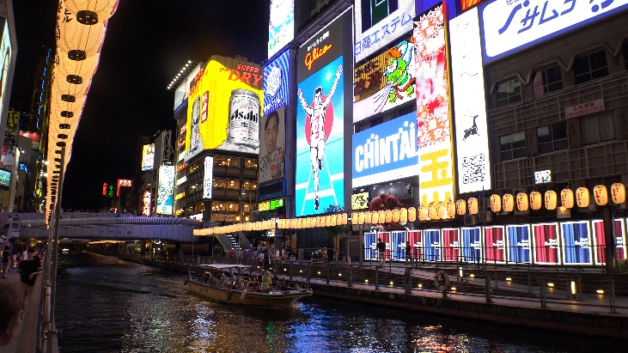
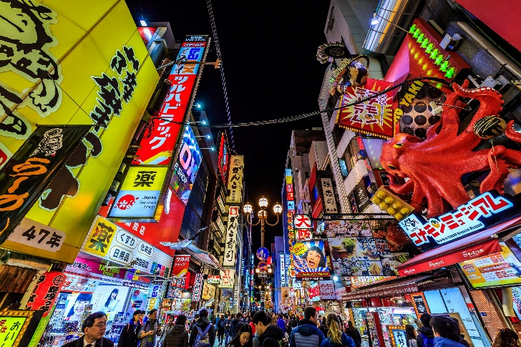
วันที่สาม โอซาก้า – เมืองมิโนะ – วัดดารุมะ(รวมค่าเข้า) – เกียวโต – Duty free – วัดทองคินคะคุจิ(รวมค่าเข้า) – ศาลเจ้าฟูชิมิอินาริ – เมืองโกเบ อาหาร เช้า, เที่ยง, เย็น

เช้า รับประทานอาหารเช้า ณ โรงแรม (มื้อที่2)
เดินทางสู่ เมืองมิโนะ (Mino) (ใช้เวลาเดินทางโดยประมาณ 1 ชั่วโมง) ขึ้นชื่อเรื่องธรรมชาติอันงดงาม อากาศบริสุทธิ์ และสถานที่ท่องเที่ยวหลากหลาย 🚩 บุกอาณาจักรดารุมะ พิชิตชัยชนะแห่งโชคลาภวัดคัตสึโอจิ (Katsuoji Temple) พิกัดสุดขลังบนหุบเขาในโอซาก้า ที่จะพาคุณหลุดเข้าไปในโลกของ "ตุ๊กตาดารุมะ" (Daruma) สีแดงสดใส นับพันตัว! ไม่ว่าคุณจะหันไปมุมไหน ตั้งแต่ซอกหิน กิ่งไม้ ไปจนถึงศาลาวัด ก็จะเจอน้องดารุมะจิ๋วคอยส่งพลังใจให้คุณพิชิตทุกเป้าหมาย ที่นี่มีสวนสไตล์ญี่ปุ่นสวยๆ ขนาดใหญ่ให้เดินชม และยังเป็นจุดชมใบไม้เปลี่ยนสีที่มีชื่อเสียงของเมืองโอซาก้าด้วย (ค่าทัวร์รวมค่าเข้าชมวัด)
Highlight! 🙏 อย่าลืมเสี่ยงเซียมซีในตัวตุ๊กตาดารุมะไม้ตัวเล็กๆ พออ่านคำทำนายเสร็จแล้ว เราสามารถเลือกได้ว่าจะเอาน้องกลับไปเป็นที่ระลึก หรือจะฝากน้องไว้ตามมุมต่างๆ ของวัดเพื่อสร้าง Moment น่ารักๆ

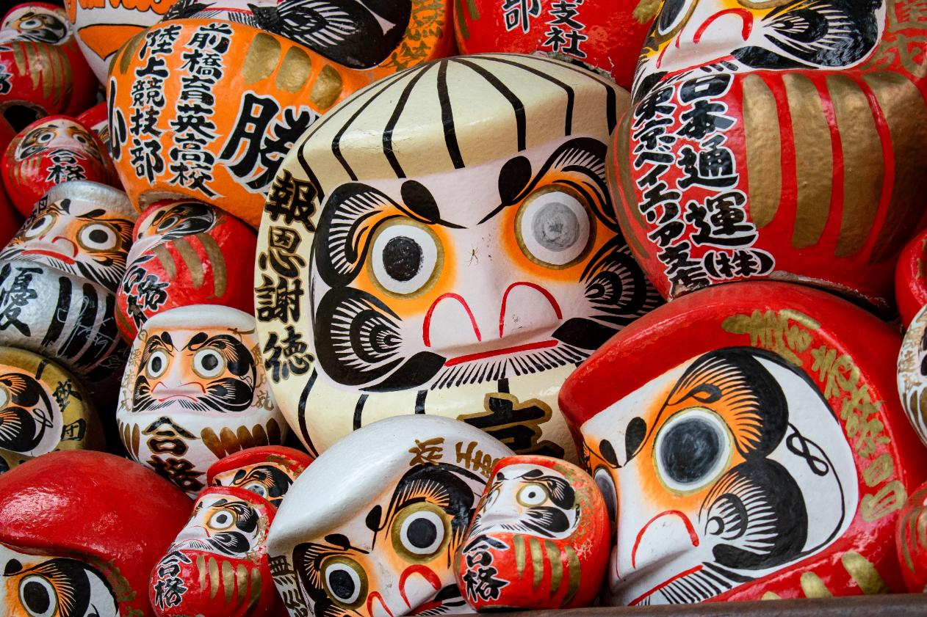
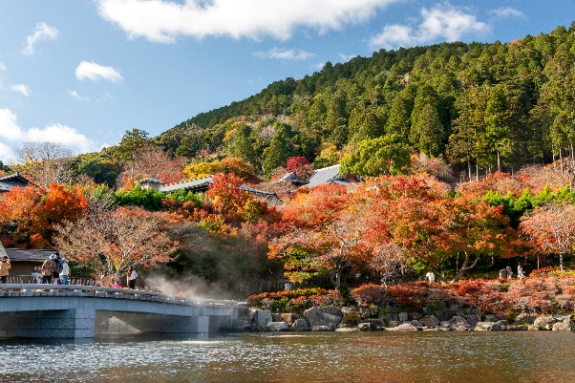
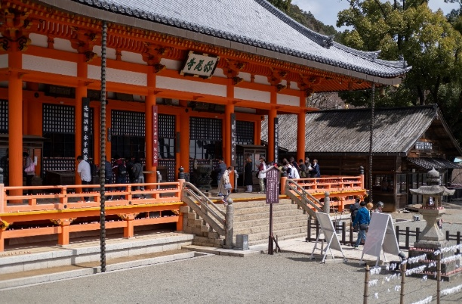
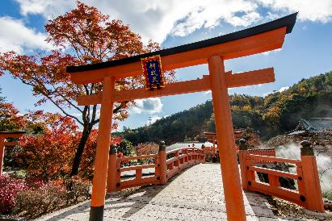
เดินทางสู่ เกียวโต (Kyoto) (ใช้เวลาเดินทางโดยประมาณ 1 ชั่วโมง) เมืองหลวงเก่าแก่ของญี่ปุ่น เต็มไปด้วยวัดวาอาราม ศาลเจ้า และสวนสวยๆ มากมาย และเป็นที่รู้จักกันดีในเรื่องวัฒนธรรมดั้งเดิม ชา และอาหาร ช้อปปิ้งที่ Duty free แหล่งช้อปปลอดภาษี ที่รวบรวมสินค้าราคาพิเศษ และมีชื่อเสียงที่เห็นแล้วต้องรู้ว่ามาจากประเทศญี่ปุ่นเช่น โฟมถ่านหินภูเขาไฟ วิตามิน อาหารเสริม ครีมต่างๆ ขนมญี่ปุ่นหลากหลายชนิด รวมไปถึงชาเขียว ผลิตภัณฑ์ขึ้นชื่อของญี่ปุ่น เป็นต้น ให้ทุกท่านสามารถเลือกซื้อเป็นของฝาก

เที่ยง รับประทานอาหารเที่ยง (มื้อที่3) เมนูพิเศษ ชาบูบุฟเฟ่ต์ (Shabu buffet)
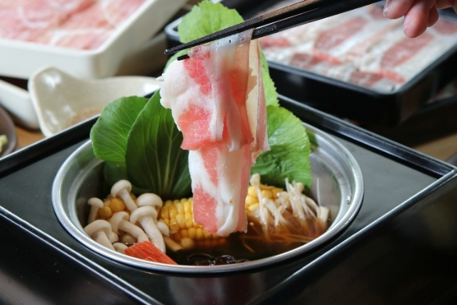
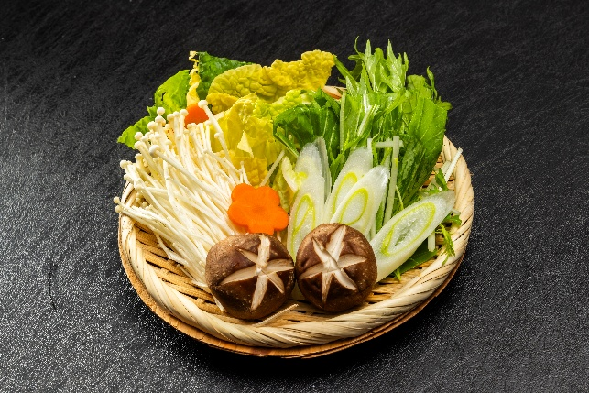
Highlight! เป็นอีกหนึ่งประสบการณ์ที่ไม่ควรพลาด ชาบูสไตล์ญี่ปุ่นจะเน้นคุณภาพของเนื้อสัตว์และผักสด เสิร์ฟพร้อมน้ำซุปร้อนๆ รสชาติกลมกล่อมและน้ำจิ้มที่มีเอกลักษณ์ คงจะรู้สึกดีไม่น้อย

🌟📸 ชมความสวยงาม วัดคินคะคุจิ (Kinkakuji) (ใช้เวลาเดินทางโดยประมาณ 30 นาที) หรือที่รู้จักกันในชื่อ "วัดทอง (GoldenPavilion)" ที่นี่คือจุดเช็กอินที่ฮิตตลอดกาลของเกียวโต โดดเด่นด้วยวิหารไม้สีทองอร่าม 3 ชั้นที่ผสมผสานความมินิมอลของกำแพงสีขาวเข้ากับความลักชัวรีของทองคำเปลวได้อย่างลงตัว ด้านในเป็นที่ประดิษฐานพระพุทธรูปและรูปปั้นของโชกุนอาชิกางะ โยชิมิตสึ (ใช่แล้ว...โชกุนจากการ์ตูนอิกคิวซังนั่นแหละ!) กิมมิกสุดคูลที่ห้ามพลาดซูมกล้องไปดูคือ ‘นกฟินิกซ์สีทอง’ บนยอดหลังคาที่สยายปีกอย่างสง่างาม ถือเป็นพิกัดที่รวมทั้งประวัติศาสตร์ซามูไรและความอาร์ตระดับโลกเอาไว้ด้วยกัน (ค่าทัวร์รวมค่าเข้าชมวัด)
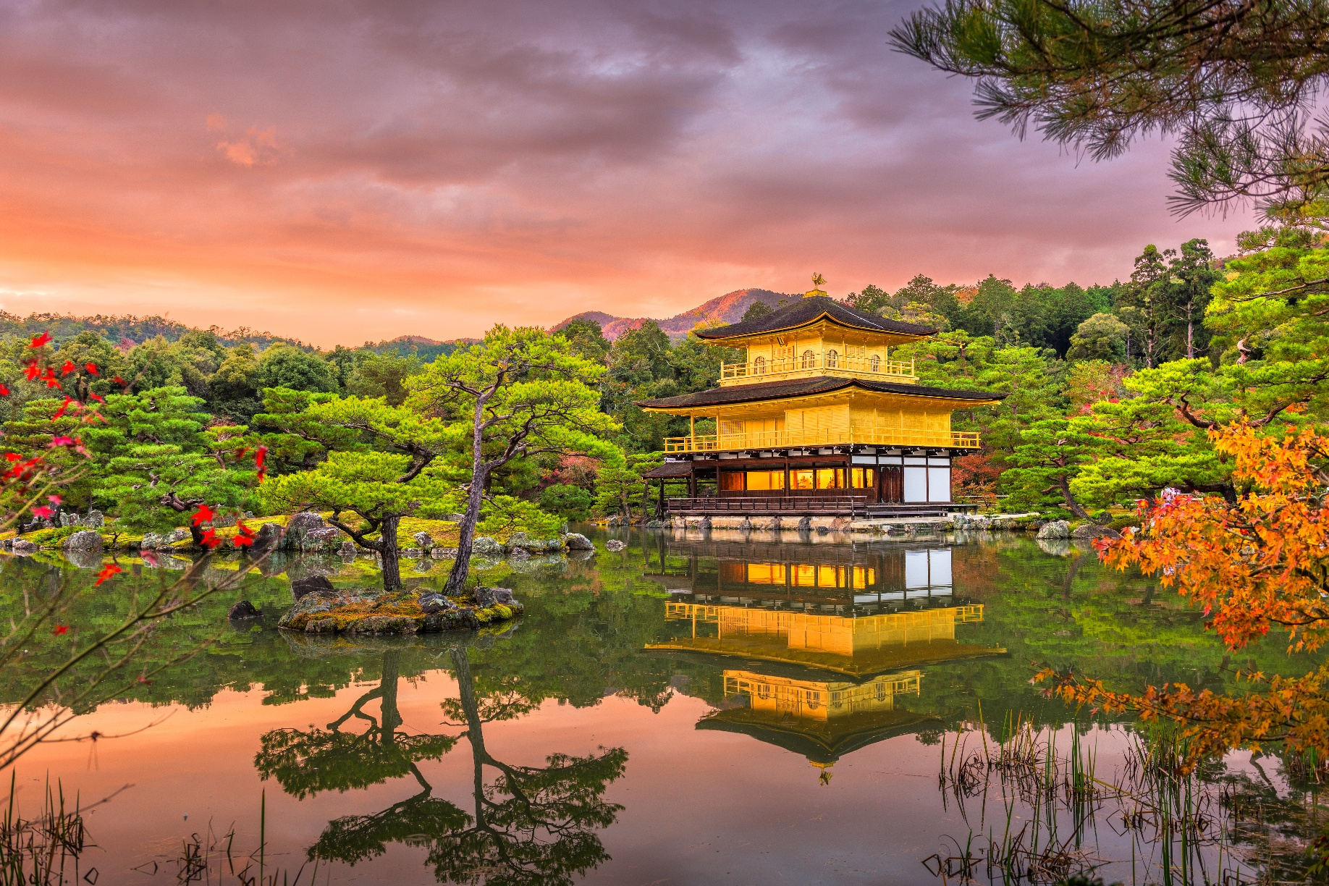

**กรณีที่ไม่สามารถไปวัดคินคะคุจิ (Kinkakuji) ได้ เนื่องจากการจราจรติดขัด ที่จอดรถไม่เพียงพอ ภัยพิบัติทางธรรมชาติหรือเหตุขัดข้องอื่นๆ ทางบริษัทฯ ขอปรับเปลี่ยนสถานที่ท่องเที่ยวตามความเหมาะสมโดยคำนึงถึงความปลอดภัยของท่านเป็นหลักแทน โดยไม่แจ้งให้ท่านทราบทุกกรณี
Highlight! หากมีเวลาแนะนำ
💡หินเสี่ยงทาย (Omokaru Ishi) ให้ขอพรแล้วยกหินดู ถ้ายกแล้วเบากว่าที่คิด จะสมหวัง แต่ถ้าหนักกว่าที่คิดอาจจะต้องขอพรข้อใหม่แทน หรือคิดว่าได้ออกกำลังกายแขน ไปในตัว

สถานที่ไม่ควรพลาด 🦊 ศาลเจ้าฟูชิมิอินาริ (Fushimi Inari Taisha) (ใช้เวลาเดินทางโดยประมาณ 30 นาที) หรือ "ศาลเจ้าเสาแดงหมื่นต้น" ⛩️ แห่งเมืองเกียวโต จุดรวมพลังแห่งศรัทธาที่สร้างขึ้นบูชา เทพเจ้าอินาริ เทพแห่งความมั่งคั่งและการเกษตร ไฮไลท์ที่ต้องห้ามพลาดคือการโพสต์ท่าเท่ๆ กลางอุโมงค์ เสาโทริอิ (Senbon Torii) สีแดงสดนับพันต้น ซึ่งล้วนเกิดจากแรงศรัทธาของเหล่านักธุรกิจที่มาขอพรให้กิจการรุ่งเรือง และอย่าลืมสังเกต รูปปั้นสุนัขจิ้งจอก รอบศาลเจ้า ที่เป็นเสมือนทูตสวรรค์คอยส่งสารบอกบุญ ใครสายคอนเทนต์หรือสายมูบอกเลยว่าที่นี่คือที่สุด! ✨

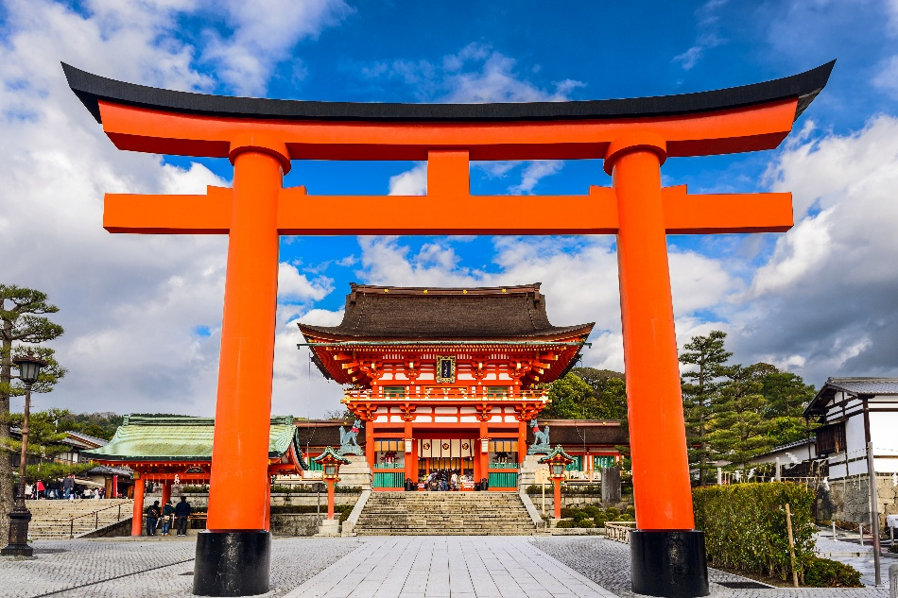
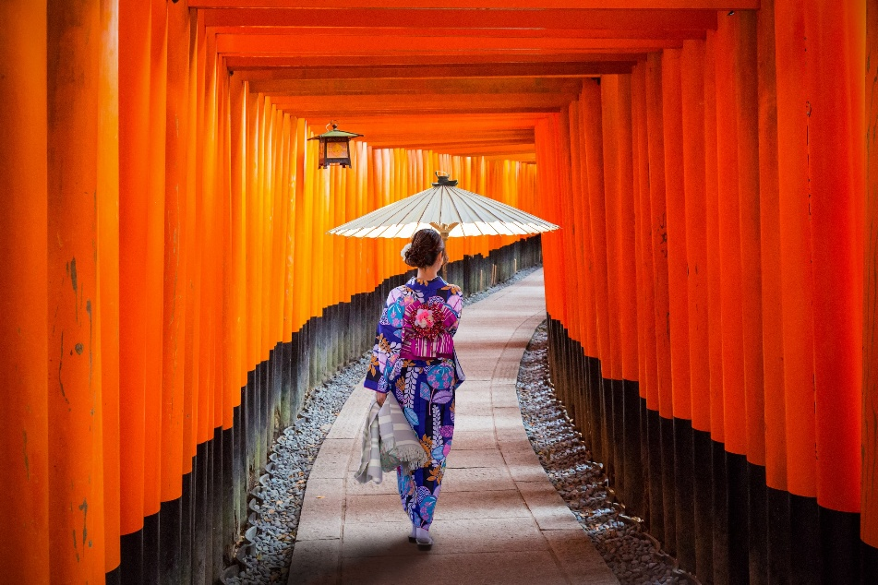
เดินทางสู่ เมืองโกเบ (Kobe) (ใช้เวลาเดินทางโดยประมาณ 1 ชั่วโมง) เมืองท่าโบราณที่เปิดรับอารยธรรมตะวันตกมาตั้งแต่ร้อยกว่าปีก่อน มีสถานที่ท่องเที่ยวที่น่าสนใจมากมายและที่สำคัญของขึ้นชื่อที่โด่งดังคือ "เนื้อโกเบ" (Kobe Beef) ลายหินอ่อนแทรกมัน ที่ใครๆ ต่างก็อยากลิ้มลอง
เย็น รับประทานอาหารเย็น (มื้อที่4) Buffet ขาปูแบบไม่อั้น!! ชนิดของขาปูขึ้นอยู่กับการนำเข้าของโรงแรม
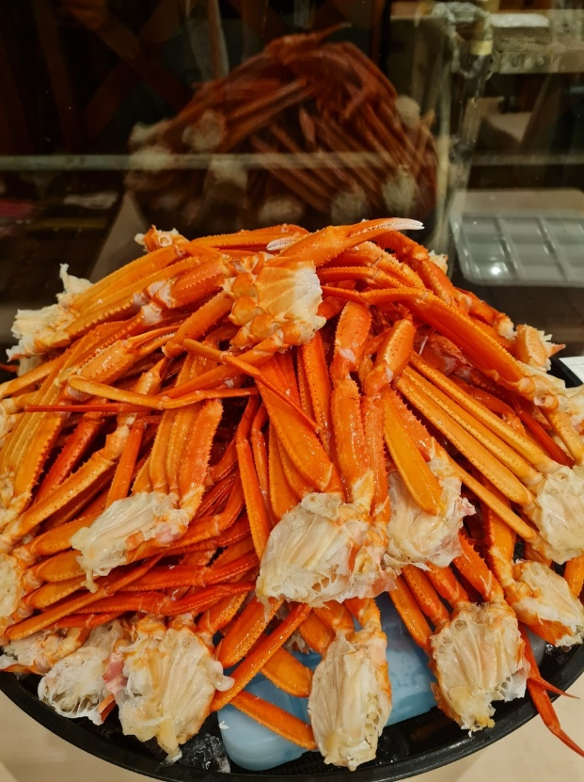
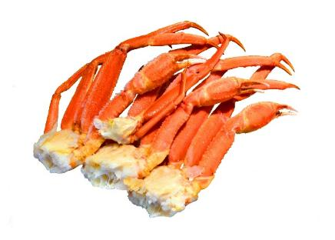
Highlight! 🦀 Buffet ขาปูเตรียมพบกับไฮไลต์ ดื่มด่ำกับรสชาติความสดที่เป็นเอกลักษณ์ของญี่ปุ่น มาพิชิตความอร่อยที่เหล่าคนรักปูต้องยอมสยบ!

ที่พัก : Kobe Hotel Fruit Flower Onsen 4*หรือระดับและเมืองใกล้เคียงกัน
(ชื่อโรงแรมที่ท่านพัก ทางบริษัทจะทำการแจ้งพร้อมใบนัดหมาย 5-7 วันก่อนเดินทาง)
Highlight! ออนเซ็น (Onsen) แช่น้ำแร่ฟินๆ รับไอเย็น... ความสุขระดับสิบที่คนรักญี่ปุ่นต้องหลงรัก ♨️ ✨
สุดพิเศษกับ ต้นกำเนิดและเอกลักษณ์ “น้ำพุร้อนสีทอง” เป็นบ่อน้ำพุร้อนลึกลับชื่อ “คินเซ็นกะโนะยุ” ผุดขึ้นมาจากใต้ดินลึก 1,200 เมตร ตัวน้ำแร่เดิมใสไร้สี แต่เมื่อผุดขึ้นมาสัมผัสอากาศ ธาตุเหล็กในน้ำจะเกิดปฏิกิริยาออกซิไดซ์ ทำให้เปลี่ยนเป็นสีน้ำตาลชาและกลายเป็น "สีทองงดงาม" ที่เข้มข้นจนแทบมองไม่เห็นตัวเวลานอนแช่
สรรพคุณและแร่ธาตุระดับโลก มีแร่ธาตุสูงถึง 7 ชนิด จากทั้งหมด 9 ชนิดที่กระทรวงสิ่งแวดล้อมญี่ปุ่นกำหนดให้เป็น “น้ำพุร้อนเพื่อการบำบัดรักษา” ซึ่งหาได้ยากมากในระดับโลก 👘The Small Towel: ผ้าขนหนูผืนเล็กที่ได้รับมา ให้นำมาวางบนศีรษะขณะแช่เพื่อช่วยคุมอุณหภูมิร่างกาย ไม่ต้องนำลงไปจุ่มในน้ำ 🧖‍♂️

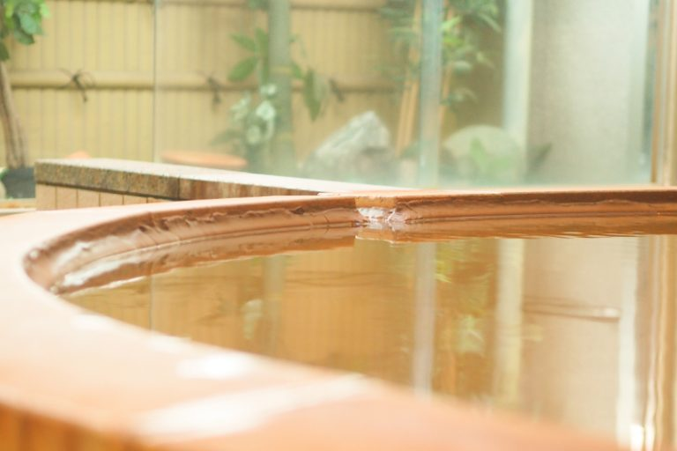
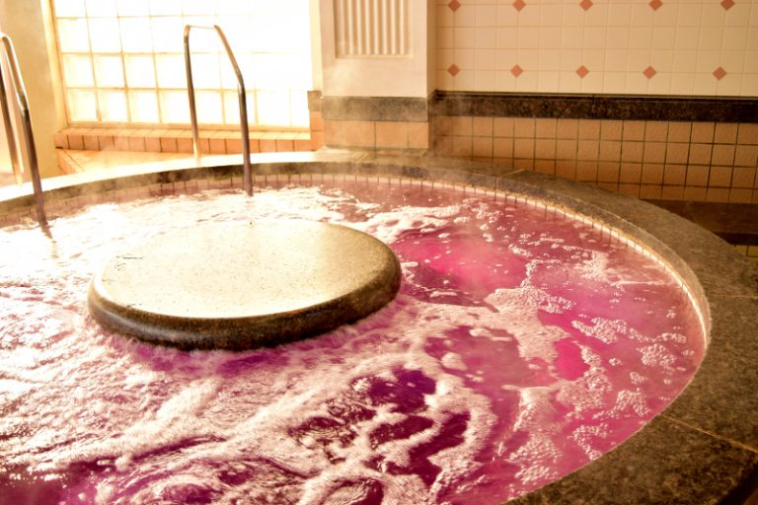
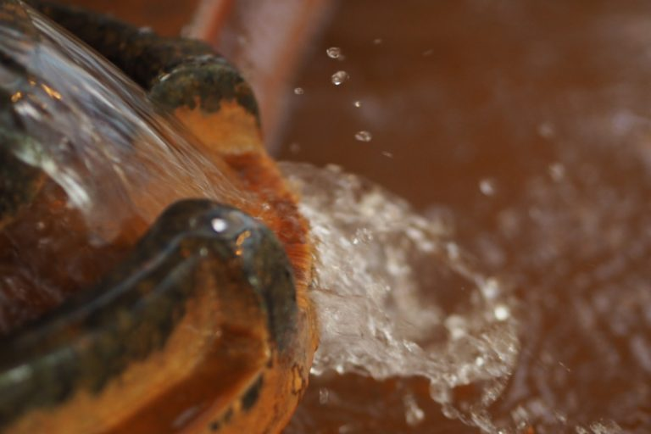
Highlight! หลังเช็คอินเข้าสู่โรงแรมที่พัก สามารถอิสระเดินเล่น Kobe Illuminage in Kobe Fruit & Flower Park เปลี่ยนค่ำคืนฤดูหนาวให้กลายเป็นดินแดนแห่งความฝัน งานนี้ขนหลอดไฟ LED มามากกว่า 5 ล้านดวง โดยจุดเช็กอินมหาชนที่สายคอนเทนต์ห้ามพลาด จากสวนสไตล์ยุโรปโบราณแห่งนี้จะกลายร่างเป็นสวนสวรรค์ในเทพนิยายทันที แสงไฟสีวอร์มไลท์ สีชมพู และสีฟ้า สะท้อนกับลมหนาวพัดโชย ฟีลลิ่งมันดีงามและโรแมนติก
⚠️หมายเหตุ :
- ค่าทัวร์ไม่รวมค่าเข้าชม สามารถซื้อตั๋วเข้าชมหน้างาน ราคาประมาณท่านละ 2,000 เยน/ท่าน
- เวลาเปิด-ปิดไฟ (Light-up Time) 17:30 น. – 21:30 น. *กรณีการเปลี่ยนแปลงทั้งนี้ขึ้นอยู่ทางผู้จัด
- รูปแบบการจัดงานแสดงไฟอาจมีการเปลี่ยนแปลงทั้งนี้ขึ้นอยู่กับทางคณะผู้จัดทำ

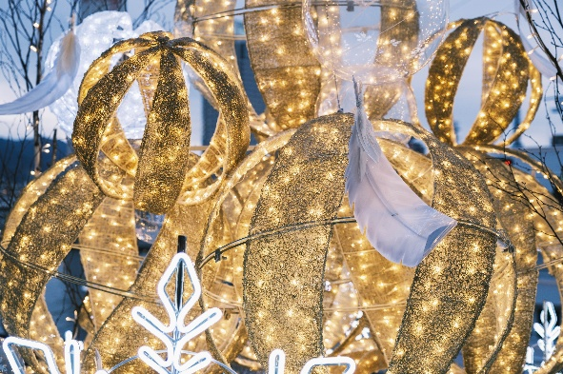
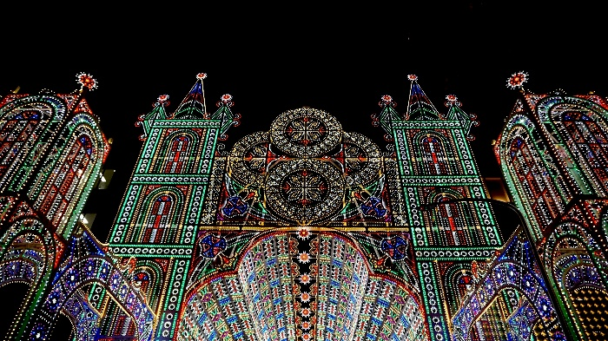
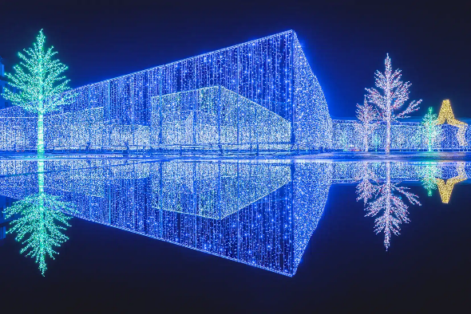

วันที่สี่ เมืองโกเบ – เมืองฮิเมจิ – ปราสาทฮิเมจิ (ด้านนอก) – ถนนมิยูกิโดริ – เมืองโกเบ – โกเบฮาร์เบอร์แลนด์ – เมืองอิซูมิซาโนะ – Rinku Premium Outlets(Rinku Town) อาหาร เช้า
เช้า รับประทานอาหารเช้า ณ โรงแรม (มื้อที่5)
เดินทางสู่ เมืองฮิเมจิ (Himeji) (ใช้เวลาเดินทางโดยประมาณ 1 ชั่วโมง) เมืองท่าน่ารักที่ผสมผสานความสงบและความยิ่งใหญ่ได้อย่างลงตัว 🏯ที่สุดแห่งสมบัติชาติอิตำนานถ่ายรูปด้านนอกกับ ปราสาทฮิเมจิ (Himeji Castle) เตรียมชุดเก่งของคุณให้พร้อม แล้วมาลั่นชัตเตอร์กับ ‘สุดยอดสถาปัตยกรรมไม้ที่ยิ่งใหญ่ที่สุดในญี่ปุ่น’ การันตีความปังด้วยตำแหน่งมรดกโลก UNESCO แห่งแรกของประเทศ! ไฮไลต์คือการได้มายืนถ่ายรูปจากด้านนอก มองเห็นตัวปราสาทสีขาวโพลนสะดุดตาพุ่งทะยานสู่ท้องฟ้าจนได้รับฉายาว่า "ปราสาทนกกระสาขาว" (Shirasagi-jo) ความมหัศจรรย์คือวิหารไม้สูง 6 ชั้นแห่งนี้ เป็นของดั้งเดิมแท้ๆ ที่รอดพ้นจากระเบิดและเพลิงสงครามมาได้นานกว่า 400 ปี! (ค่าทัวร์ไม่รวมค่าเข้าชม)
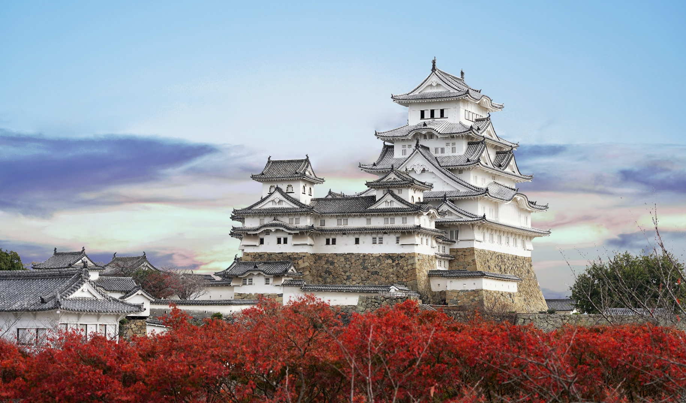

🛍️🍡 พิกัดลายแทงของนักช้อป! ถนนมิยูกิโดริ (Miyuki Street) ถนนคนเดินหลังคาโดมสุดไอคอนิก ผสมผสานเสน่ห์ยุคโชวะคลาสสิกเข้ากับร้านแฟชั่นสมัยใหม่ได้อย่างลงตัว 🛒 สวรรค์ของนักช้อป รวมพิกัดร้านขายยา เครื่องสำอาง เสื้อผ้า และของฝากพื้นเมืองครบครันตลอดทาง หรือ "สายกิน" เพราะมีสตรีทฟู้ดให้เลือกชิมทั้งของคาวโลคอล (ฮิเมจิโอเด้ง/ลูกชิ้นปลาชีสเยิ้ม) คาเฟ่สุดฮิป และของหวานพรีเมียมให้เดินเคี้ยวเพลินตลอดทาง ชhอปสนุก กินฟิน ได้ของครบจบในสายเดียวแน่นอน
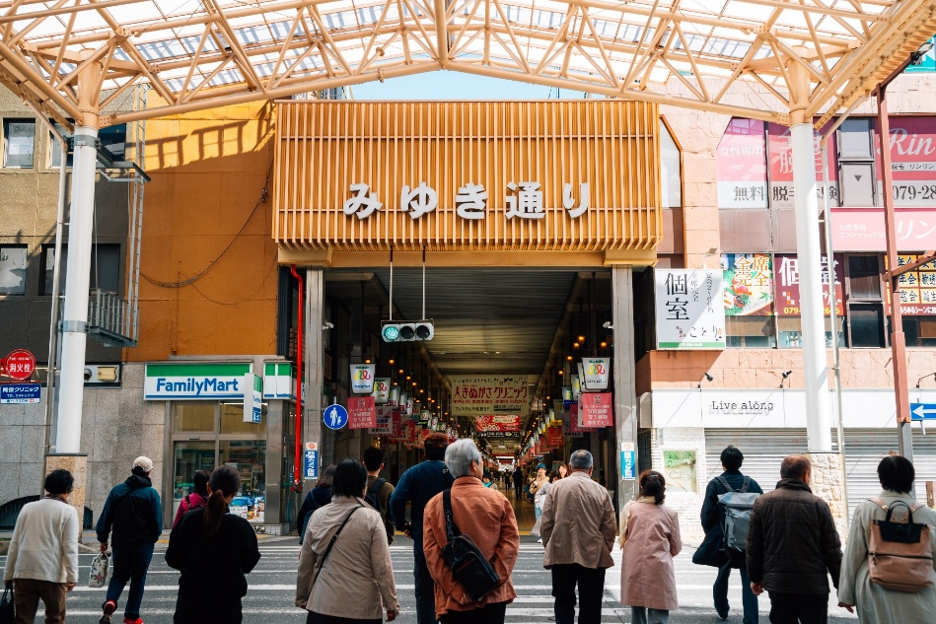
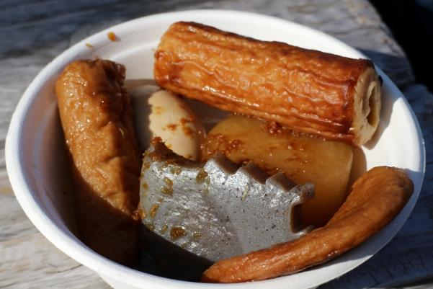

เที่ยง อิสระอาหารเที่ยง ตามอัธยาศัย เพื่อไม่เป็นการรบกวนเวลาของท่าน
เดินทางสู่ เมืองโกเบ (Kobe) (ใช้เวลาเดินทางโดยประมาณ 1 ชั่วโมง) ยินดีต้อนรับสู่เมืองที่ทุกลมหายใจคือความสุนทรี เมืองชิลๆ สำหรับเดินจูงมือทอดน่อง รับลมทะเลเย็นๆ และมองดูพระอาทิตย์ตกดิน 🎡✨ ปล่อยใจไปกับ ‘วิวร้อยล้าน’ สุดโรแมนติก อิสระเดินเล่นที่ โกเบฮาร์เบอร์แลนด์ (Kobe Harborland) ที่นี่แบ่งออกเป็นโซนหลักๆ ดังนี้ สุดชิลเช็กอินความชิคกันที่ห้าง umie MOSAIC สวรรค์ของนักชอปที่ขนร้านค้าไลฟ์สไตล์มาให้เลือกละลายทรัพย์แบบจุใจ กิมมิกเด็ดคือโซนไดนิ่งริมระเบียงที่เปิดโอกาสให้คุณนั่งพร้อมกับดูเรือสำราญล่องผ่านหน้าในผืนน้ำกว้าง หรือไปหามุมถ่ายรูปเก๋ๆ รอบอ่าว ตั้งแต่สถาปัตยกรรมย้อนยุคของ โกดังอิฐแดง (Red Brick Warehouse) ลานกิจกรรมกลางแจ้งสุดคึกคัก และพิกัดห้ามพลาดอย่างป้าย BE KOBE ที่ใครมาก็ต้องแวะกดชัตเตอร์ หรือจะตามล่าความสุขด้วยการไปนั่งหมุนวนชมทัศนียภาพยามค่ำคืนบนชิงช้าสวรรค์ยักษ์ เป็น One Day Trip ที่กลมกล่อมและฟินจนไม่อยากกลับบ้าน (ค่าทัวร์ ไม่รวม ค่าเข้าชม ค่ากิจกรรม หรือค่าใช้จ่ายเพิ่มเติมอื่นๆ)
Highlight! แชะภาพคู่กับ Kobe Port Tower หอคอยสีแดงสุดไอคอนิก
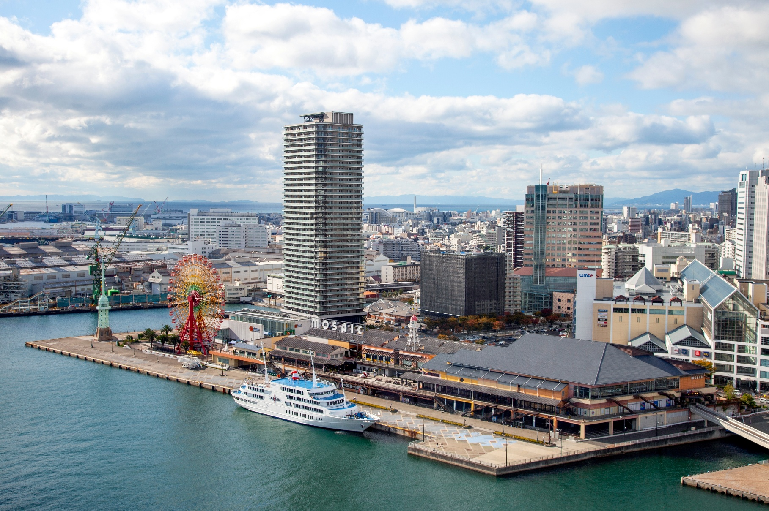
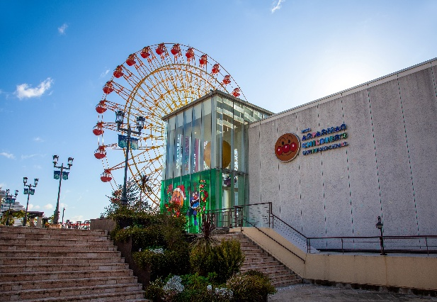
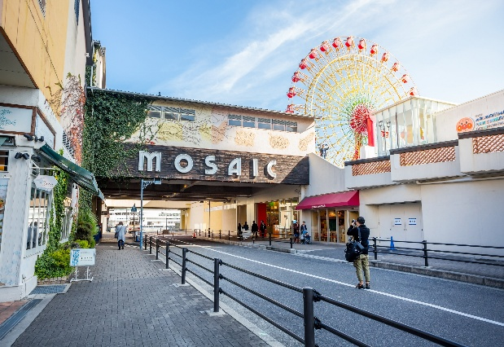
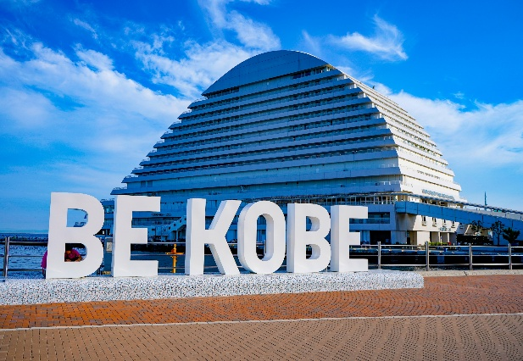

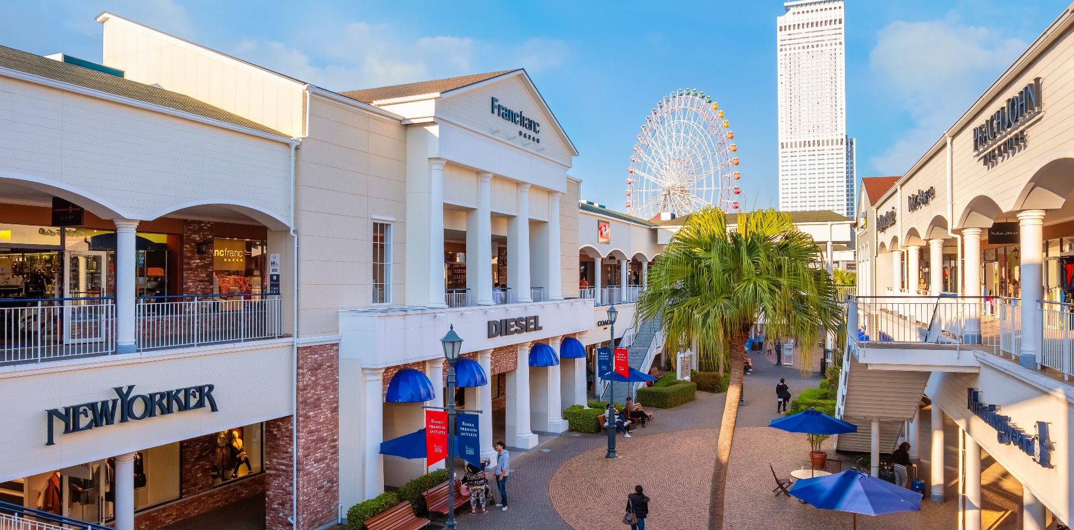
เดินทางสู่ เมืองอิซุมิซาโนะ (Izumisano) (ใช้เวลาเดินทางโดยประมาณ 1 ชั่วโมง) เป็นเมืองที่ตั้งอยู่ทางทิศใต้ของจังหวัดโอซาก้า อยู่ใกล้สนามบินคันไซมี เป็นเมืองที่มีเสน่ห์น่าดึงดูด ธรรมชาติที่สวยงาม วัฒนธรรมและประวัติศาสตร์อันยาวนาน และอาหารที่ จะเดินช้อป-ชิม-ชิล ก็ได้ทั้งนั้นที่ Rinku Premium Outlets (สวรรค์ของนักช้อป) ที่ถูกออกแบบมาโดยได้แรงบัลดาลใจมาจากบรรยากาศท่าเรือตอนใต้ของอเมริกา จำลองเป็นเสมือนเมืองท่าแห่งการช้อปปิ้งที่ยิ่งใหญ่ ภายใต้การแตกแต่งที่ดูหรูหรามีสไตล์และรวบรวมแบรนด์ดังมากถึง 210 ร้าน ครบครันทั้งเสื้อผ้า กระเป๋า รองเท้า และอุปกรณ์เครื่องใช้ภายในบ้าน เช่นแบรนด์ Dolce & Gabbana, Armani, Kate Spade New York, Coach, United Arrows, NIKE, Adidas และ Royal Copenhagen ยังมีมุมให้นั่งพักผ่อนอย่างศูนย์อาหารที่คัดร้านดีร้านอร่อยให้นั่งทานอีกด้วย

หากพอมีเวลาแนะนำอิสระท่องเที่ยว! รินกุทาวน์ (Rinku Town) ที่นี่เป็นพิกัดยอดฮิตของนักท่องเที่ยวสำหรับมาเดินทิ้งทวนก่อนขึ้นเครื่องกลับไทยในโซนอื่นๆ เช่น • Rinku Pleasure Town SEACLE (โซนความบันเทิงและไลฟ์สไตล์) ห้างสรรพสินค้าที่เน้นสินค้าแนวไลฟ์สไตล์ คาเฟ่ ร้านอาหาร และเครื่องเล่น เหมาะสำหรับครอบครัว โดยมีแลนด์มาร์กเด่นคือ ชิงช้าสวรรค์ยักษ์ "Rinku no Hoshi" (ค่าตั๋วขึ้นชิงช้าสวรรค์ประมาณ 700 เยนต่อคน) • Rinku Park & Marble Beach (ชายหาดหินกรวดสีขาวสุดฮิป) เป็นจุดนั่งพักผ่อนรับลมทะเล และเป็นพิกัดยอดฮิตของวัยรุ่นญี่ปุ่นในการถ่ายภาพพอร์ตเทรตสไตล์มินิมอลอัปลง IG เพราะแสงสวยและมีมุมถ่ายรูปที่เก๋ไก๋ไม่ซ้ำใคร
(ค่าทัวร์ ไม่รวม ค่าเข้าชมหรือค่ากิจกรรมต่างๆ หมายเหตุ: จุดจอดรถจะเป็นโซน Rinku Premium Outlets แต่สามารถอิสระเดินเล่นโซนอื่นๆ ได้ตามอัธยาศัยและพบเจอกับไกด์ตามเวลาและสถานที่ ที่กำหนด)
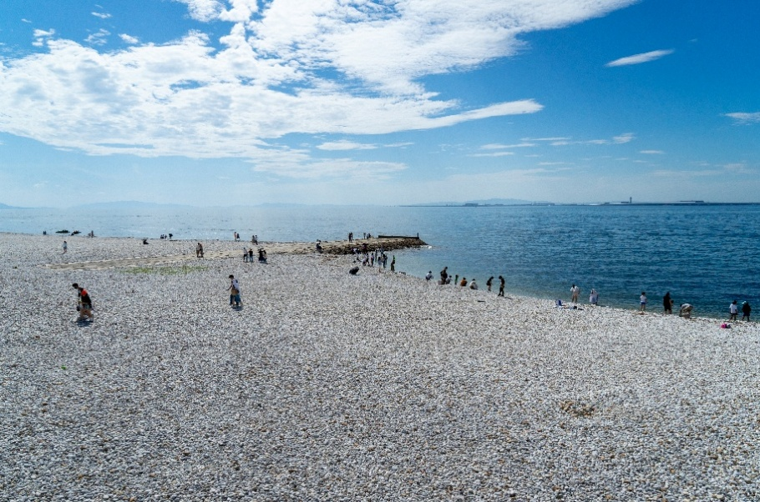
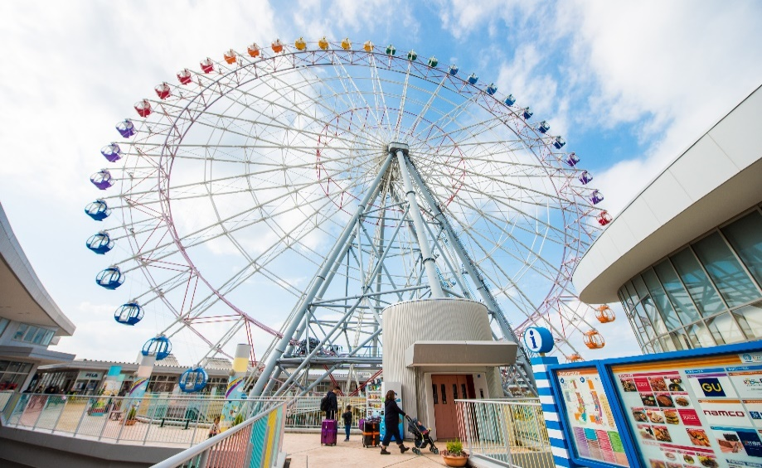
เย็น อิสระอาหารเย็น ตามอัธยาศัย เพื่อไม่เป็นการรบกวนเวลาของท่าน
ที่พัก: Izumisano Center Hotel หรือ N GATE HOTEL OSAKA 3* หรือระดับและเมืองใกล้เคียงกัน
(ชื่อโรงแรมที่ท่านพัก ทางบริษัทจะทำการแจ้งพร้อมใบนัดหมาย 5-7 วันก่อนเดินทาง)
กรณีที่ได้พัก Izumisano Center Hotel อิสระท่องเที่ยวโดยรถแท็กซี่ (ค่าทัวร์ไม่รวมค่ารถโดยสาร) ใช้เวลาโดยประมาณ 7 นาที เพื่อเดินทางไปที่ รินคู พรีเมี่ยม เอาท์เล็ท (Rinku Premium Outlets) หรือกรณีที่ได้พัก N GATE HOTEL OSAKA ท่านสามารถอิสระเดินเล่น ใช้ระยะเวลาประมาณ 11 นาที เพื่อไปช้อปปิ้งที่ รินคู พรีเมี่ยม เอาท์เล็ท (Rinku Premium Outlets) ที่ถูกออกแบบมาโดยได้แรงบัลดาลใจมาจากบรรยากาศท่าเรือตอนใต้ของอเมริกา จำลองเป็นเสมือนเมืองท่าแห่งการช้อปปิ้งที่ยิ่งใหญ่ ภายใต้การแตกแต่งที่ดูหรูหรามีสไตล์และรวบรวมแบรนด์ดังมากถึง 210 ร้าน ครบครันทั้งเสื้อผ้า กระเป๋า รองเท้า และอุปกรณ์เครื่องใช้ภายในบ้าน เช่นแบรนด์ Dolce & Gabbana, Armani, Kate Spade New York, Coach, United Arrows, NIKE, Adidas และ Royal Copenhagen ยังมีมุมให้นั่งพักผ่อนอย่างศูนย์อาหารที่คัดร้านดีร้านอร่อยให้นั่งทานอีกด้วย

วันที่ห้า ท่าอากาศยานนานาชาติคันไซ ประเทศญี่ปุ่น - ท่าอากาศยานนานาชาติดอนเมือง ประเทศไทย อาหาร เช้า

เช้า รับประทานอาหารเช้า ณ โรงแรม (มื้อที่6) หรือ บริการอาหารเช้าแบบ SET BOX กรณีที่พักอยู่ห่างสนามบิน หรือ
กรณีห้องอาหารโรงแรมเปิดช้า
เดินทางสู่ ท่าอากาศยานนานาชาติคันไซ ประเทศญี่ปุ่น เพื่อเตรียมตัวเดินทางกลับกรุงเทพฯ ประเทศไทย
09.55 น. เดินทางสู่ ท่าอากาศยานนานาชาติดอนเมือง โดยสายการบิน AIR ASIA X (XJ) เที่ยวบินที่ XJ613
(ค่าทัวร์ไม่รวมค่าอาหารบนเครื่อง บนเครื่องมีจำหน่าย)
14.25 น. เดินทางถึง ท่าอากาศยานนานาชาติดอนเมือง ประเทศไทย โดยสวัสดิภาพ
*****************************

** เนื่องจากโปรแกรมทัวร์เป็นช่วงฤดูใบไม้เปลี่ยนสี
การสัมผัสความงดงามของธรรมชาติ การร่วงโรยและการเปลี่ยนสีของใบไม้
ไวหรือช้า ทั้งนี้ขึ้นอยู่กับสภาพอากาศในแต่ละปี

หมายเหตุ: รายการทัวร์สามารถเปลี่ยนแปลงได้ตามความเหมาะสม เนื่องจากสภาวะอากาศ, การเมือง, สายการบิน การจราจรช่วงเทศกาลหรือวันหยุดของญี่ปุ่น เป็นต้น โดยมิต้องแจ้งให้ทราบล่วงหน้า โดยทางผู้จัดจะปรับเปลี่ยนโดยคำนึงถึงผลประโยชน์ของท่านเป็นหลัก เพื่อให้ท่านท่องเที่ยวได้ครบถ้วนตามโปรแกรม

*การบริการของรถบัสนำเที่ยวญี่ปุ่น ตามกฎหมายของประเทศญี่ปุ่นนั้น สามารถให้บริการสูงสุดวันละไม่เกิน 11 ชั่วโมง คนขับรถบัสนำเที่ยวจะต้องมีเวลาพักผ่อนอย่างน้อย 13 ชั่วโมงต่อวัน) และไม่สามารถขอเพิ่มเวลาใช้บริการรถบัสนำเที่ยวได้ โดยมัคคุเทศก์และคนขับจะเป็นผู้บริหารเวลาตามความเหมาะสม จึงขอสงวนสิทธิ์ในการปรับเปลี่ยนเวลาท่องเที่ยวตามสถานที่ในโปรแกรมการเดินทาง

** ตามกฎหมายของประเทศญี่ปุ่นนั้น สามารถให้บริการสูงสุดวันละไม่เกิน 10 ชั่วโมง กรณีที่คนขับรถไม่ได้พักโรงแรมเดียวกับกรุ๊ปทัวร์ หรือ คนขับรถต้องนำรถส่งกลับบริษัทฯ จะสามารถให้บริการกรุ๊ปทัวร์ในวันนั้นๆ ได้สูงสุด 10 ชั่วโมง เท่านั้น เพื่อเป็นการเผื่อเวลาให้คนขับรถถึงที่หมายปลายทางนั้นๆ แล้วเวลารวมทั้งสิ้นไม่เกินเวลา 10 ชม. ตามที่กฎหมายกำหนดบังคับ

ประกาศสำคัญ: รับเฉพาะผู้มีวัตถุประสงค์เพื่อการท่องเที่ยวเท่านั้น ค่าทัวร์ที่จ่ายให้กับผู้จัด เป็นการชำระแบบจ่ายชำระขาด และผู้จัดได้ชำระให้กับสายการบินและสถานที่ต่างๆ แบบชำระขาดเช่นกันก่อนออกเดินทาง ฉะนั้นหากท่านไม่ได้ร่วมเดินทางหรือใช้บริการตามรายการไม่ด้วยสาเหตุใด หรือได้รับการปฏิเสธการเข้าหรือออกนอกเมืองจากประเทศในรายการ (ประเทศไทยและประเทศญี่ปุ่น) ทางผู้จัดขอสงวนสิทธิการคืนเงินสดส่วนใดๆ รวมทั้งค่าตั๋วเครื่องบินให้แก่ท่าน

► การเดินทางครั้งนี้จะต้องมีจำนวน 20 ท่านขึ้นไป กรณีไม่ถึงจำนวนดังกล่าว
เงื่อนไขการให้บริการ

- จะส่งจอยน์ทัวร์กับบริษัทที่มีโปรแกรมใกล้เคียงกัน
- หรือเลื่อน หรือยกเลิกการออกเดินทาง โดยทางบริษัทจะทำการแจ้งให้ท่านทราบล่วงหน้าก่อนการเดินทางประมาณ 10 วัน
- หรือขอสงวนสิทธิ์ในการปรับราคาค่าบริการเพิ่ม (ในกรณีที่ผู้เดินทางไม่ถึง 15 ท่าน และท่านยังประสงค์เดินทางต่อ) โดยทางบริษัทจะทำการแจ้งให้ท่านทราบก่อนล่วงหน้า
► ในกรณีที่ลูกค้าต้องออกตั๋วโดยสารภายในประเทศ กรุณาติดต่อเจ้าหน้าที่ของบริษัทฯ ก่อนทุกครั้ง มิฉะนั้นทางบริษัทจะไม่รับผิดชอบใดๆ ทั้งสิ้น
► การจองทัวร์และชำระค่าบริการ
- กรุณาชำระค่ามัดจำ ท่านละ 20,000 บาท กรุณาส่งสำเนาหน้าพาสปอร์ต พร้อมเอกสารชำระมัดจำค่าทัวร์
- ค่าทัวร์ส่วนที่เหลือชำระ 25-30 วันก่อนออกเดินทาง กรณีบริษัทฯ จำเป็นต้องออกตั๋วก่อนท่านจำเป็นต้องชำระค่าทัวร์ส่วนที่เหลือตามที่บริษัทกำหนดแจ้งเท่านั้น
**สำคัญ** สำเนาหน้าพาสปอร์ตผู้เดินทาง (จะต้องมีอายุเหลือมากกว่า 6 เดือนก่อนหมดอายุนับจากวันเดินทางไป-กลับและจำนวนหน้าหนังสือเดินทางต้องเหลือว่างสำหรับติดวีซ่าไม่ต่ำกว่า 3 หน้า) **กรุณาตรวจสอบก่อนส่งให้บริษัทมิฉะนั้นทางบริษัทจะไม่รับผิดชอบกรณีพาสปอร์ตหมดอายุ ** กรุณาส่งพร้อมหลักฐานการโอนเงินมัดจำ

- ยกเลิกก่อนการเดินทางตั้งแต่ 30 วันขึ้นไป คืนเงินค่าทัวร์โดยหักค่าใช้จ่ายที่เกิดขึ้นจริง
เงื่อนไขการยกเลิก

- ยกเลิกก่อนการเดินทาง 15-29 วัน ยึดเงิน 50% จากยอดที่ลูกค้าชำระมา และเก็บค่าใช้จ่ายที่เกิดขึ้นจริง(ถ้ามี)
- ยกเลิกก่อนการเดินทางน้อยกว่า 15วัน ขอสงวนสิทธิ์ยึดเงินเต็มจำนวน
*กรณีมีเหตุยกเลิกทัวร์ โดยไม่ใช่ความผิดของบริษัททัวร์ คืนเงินค่าทัวร์โดยหักค่าใช้จ่ายที่เกิดขึ้นจริง(ถ้ามี)
*ค่าใช้จ่ายที่เกิดขึ้นจริง เช่น ค่ามัดจำตั๋วเครื่องบิน โรงแรม ค่าวีซ่า และค่าใช้จ่ายจำเป็นอื่นๆ
กรณีจองทัวร์วันหยุดเทศกาล วันหยุดนักขัตฤกษ์ วันหยุดยาวต่อเนื่อง
หากได้มีการแจ้งยกเลิกทัวร์ ทางบริษัทฯ ขอสงวนสิทธิ์เก็บค่าทัวร์ทั้งหมด โดยไม่มีเงื่อนไขใดๆ ทั้งสิ้น

อัตราค่าบริการนี้ รวม
- ค่าตั๋วโดยสารเครื่องบินไป-กลับ ชั้นประหยัดพร้อมค่าภาษีสนามบินทุกแห่งตามรายการทัวร์ข้างต้น (ตั๋วกรุ๊ปไม่สามารถUpgradeที่นั่ง ได้ และต้องเดินทางไป-กลับพร้อมตั๋วกรุ๊ปเท่านั้นไม่สามารถเลื่อนวันได้)
- ค่าที่พักห้องละ 2-3 ท่าน ตามโรงแรมที่ระบุไว้ในรายการหรือ ระดับใกล้เคียงกัน
กรณีพัก 3 ท่านถ้าวันที่เข้าพักห้องโรงแรม ไม่มีห้อง TRP ( 3 ท่าน) อาจจำเป็นต้องแยกพัก 2 ห้อง (มีค่าใช้จ่ายพักเดี่ยวเพิ่ม) กรณีห้อง TWIN BED (เตียงเดี่ยว 2 เตียง) ซึ่งโรงแรมไม่มีหรือเต็ม ทางบริษัทขอปรับเป็นห้อง DOUBLE BED แทนโดยมิต้องแจ้งให้ทราบล่วงหน้า หรือ หากต้องการห้องพักแบบ DOUBLE BED ( 1 เตียงใหญ่) ซึ่งโรงแรมไม่มีหรือเต็ม ทางบริษัทขอปรับเป็นห้อง TWIN BED แทนโดยมิต้องแจ้งให้ทราบล่วงหน้า กรณีห้องพักในเมืองที่ระบุไว้ในโปรแกรมมีเทศกาลวันหยุด มีงานแฟร์ต่างๆ บริษัทขอจัดที่พักในเมืองใกล้เคียงแทน
- ค่าอาหาร ค่าเข้าชม และ ค่ายานพาหนะทุกชนิด ตามที่ระบุไว้ในรายการทัวร์ข้างต้น
- เจ้าหน้าที่บริษัท ฯ คอยอำนวยความสะดวกตลอดการเดินทาง
- ค่าน้ำหนักกระเป๋า สายการบิน AirAsia X (XJ) สัมภาระโหลดใต้ท้องเครื่อง ไม่เกิน 20 กิโลกรัมและ ถือขึ้นเครื่องได้ 7 กิโลกรัม และค่าประกันวินาศภัยเครื่องบินตามเงื่อนไขของแต่ละสายการบินที่มีการเรียกเก็บ และกรณีสัมภาระเกินท่านต้องเสียค่าปรับตามที่สายการบินเรียกเก็บ **กรณีท่านมีความประสงค์จะซื้อน้ำหนักเพิ่ม กรุณาแจ้งพร้อมจองทัวร์หรือก่อนเดินทางอย่างช้า 10วัน พร้อมชำระค่าน้ำหนัก** ซื้อน้ำหนักเพิ่ม 5 กก. ชำระเพิ่ม 700 บาท /เพิ่ม 10 กก. ชำระเพิ่ม 1,400 บาท/เพิ่ม 20 กก. ชำระเพิ่ม 3,500 บาท
- ค่าประกันอุบัติเหตุตามกรมธรรม์วงเงิน 1,000,000 บาท ค่ารักษาพยาบาล ตามเงื่อนไขของบริษัทฯประกันภัยที่บริษัททำไว้ ทั้งนี้ย่อมอยู่ในข้อจำกัดที่มีการตกลงไว้กับบริษัทประกันชีวิต ทุกกรณี ต้องมีใบเสร็จและเอกสารรับรองทางการแพทย์ จากหน่วยงานที่เกี่ยวข้อง ไม่คุ้มครองโรคประจำตัว การสูญเสียทรัพย์สินส่วนตัวของผู้เดินทาง และไม่รวมประกันสุขภาพ ท่านสามารถสั่งซื้อประกันสุขภาพเพิ่มได้จากบริษัทประกันทั่วไป
- ค่าภาษีสนามบิน และค่าภาษีน้ำมันตามรายการทัวร์ *บริษัทฯ ขอสงวนสิทธิ์ในการปรับอัตราค่าบริการขึ้น เนื่องจากมีการปรับ ภาษีสนามบินขึ้นและ/หรือการปรับเปลี่ยนค่าเชอร์ชาร์จน้ำมัน จากสายการบิน โดยมิต้องแจ้งให้ทราบล่วงหน้า
- ค่ารถปรับอากาศนำเที่ยวตามระบุไว้ในรายการ พร้อมคนขับรถ (กฎหมายไม่อนุญาตให้คนขับรถเกิน 10 ช.ม./วัน)
- รวมภาษีมูลค่าเพิ่ม 7% และภาษีหัก ณ ที่จ่าย 3% (ค่าบริการเท่านั้น)
- ค่าทำหนังสือเดินทางไทย และเอกสารต่างด้าวต่างๆ
อัตราค่าบริการนี้ ไม่รวม
- ค่าใช้จ่ายอื่นๆ ที่นอกเหนือจากรายการระบุ อาทิเช่น ค่าอาหาร เครื่องดื่ม ค่าซักรีด ค่าโทรศัพท์ เป็นต้น
- ค่าภาษีทุกรายการคิดจากยอดบริการ, ค่าภาษีเดินทาง (ถ้ามีการเรียกเก็บ)
- ค่าภาษีน้ำมันที่สายการบินเรียกเก็บเพิ่มภายหลังจากทางบริษัทฯ ได้ออกตั๋วเครื่องบิน ได้ทำการขายโปรแกรมไปแล้ว
- ค่าพนักงานยกกระเป๋าที่โรงแรม
- ค่าทิปไกด์ คนขับรถ ขออนุญาตนำเก็บ ณ สนามบินวันแรก ท่านละ 2,000 บาท / ท่าน

กรุณาอ่านศึกษารายละเอียดทั้งหมดก่อนทำการจอง เพื่อความถูกต้องและความเข้าใจตรงกันระหว่างท่านลูกค้าและบริษัทฯ และเมื่อท่านตกลงชำระเงินมัดจำหรือค่าทัวร์ทั้งหมดกับทางบริษัทฯ แล้ว ทางบริษัทฯ จะถือว่าท่านได้ยอมรับเงื่อนไขข้อตกลงต่างๆ ทั้งหมด
หมายเหตุ
      - บริษัทฯ ขอสงวนสิทธิ์ที่จะเลื่อนการเดินทางหรือปรับราคาค่าบริการขึ้นในกรณีที่มีผู้ร่วมคณะไม่ถึง 15 ท่าน
      - ขอสงวนสิทธิ์การเก็บค่าน้ำมันและภาษีสนามบินทุกแห่งเพิ่ม หากสายการบินมีการปรับขึ้นก่อนวันเดินทาง *บริษัทฯ ขอสงวนสิทธิ์ในการปรับอัตราค่าบริการขึ้น เนื่องจากมีการปรับ ภาษีสนามบินขึ้นและ/หรือการปรับเปลี่ยนค่าเชอร์ชาร์จน้ำมัน จากสายการบิน โดยมิต้องแจ้งให้ทราบล่วงหน้า
      - บริษัทฯ ขอสงวนสิทธิ์ในการเปลี่ยนเที่ยวบิน โดยมิต้องแจ้งให้ทราบล่วงหน้าอันเนื่องจากสาเหตุต่างๆ
      - บริษัทฯ จะไม่รับผิดชอบใดๆ ทั้งสิ้น หากเกิดกรณีความล่าช้าจากสายการบิน, การยกเลิกบิน, การประท้วง, การนัดหยุดงาน, การก่อการจลาจล, ภัยธรรมชาติ, การนำสิ่งของผิดกฎหมาย ซึ่งอยู่นอกเหนือความรับผิดชอบของบริษัทฯ
      - บริษัทฯ จะไม่รับผิดชอบใดๆ ทั้งสิ้น หากเกิดสิ่งของสูญหาย อันเนื่องเกิดจากความประมาทของท่าน, เกิดจากการโจรกรรม และ อุบัติเหตุจากความประมาทของนักท่องเที่ยวเอง
      - เมื่อท่านตกลงชำระเงินมัดจำหรือค่าทัวร์ทั้งหมดกับทางบริษัทฯ แล้ว ทางบริษัทฯ จะถือว่าท่านได้ยอมรับเงื่อนไขข้อตกลงต่างๆ ทั้งหมด
      - รายการนี้เป็นเพียงข้อเสนอที่ต้องได้รับการยืนยันจากบริษัทฯ อีกครั้งหนึ่ง หลังจากได้สำรองโรงแรมที่พักในต่างประเทศเรียบร้อยแล้ว โดยโรงแรมจัดในระดับใกล้เคียงกัน ซึ่งอาจจะปรับเปลี่ยนตามที่ระบุในโปรแกรม
      - การจัดการเรื่องห้องพัก เป็นสิทธิ์ของโรงแรมในการจัดห้องให้กับกรุ๊ปที่เข้าพัก โดยมีห้องพักสำหรับผู้สูบบุหรี่ / ปลอดบุหรี่ได้ โดยอาจจะขอเปลี่ยนห้องได้ตามความประสงค์ของผู้ที่พัก ทั้งนี้ขึ้นอยู่กับความพร้อมให้บริการของโรงแรม และไม่สามารถรับประกันได้
      - กรณีผู้เดินทางต้องการความช่วยเหลือเป็นพิเศษ อาทิเช่น ใช้วิลแชร์ กรุณาแจ้งบริษัทฯ อย่างน้อย 14 วัน ก่อนการเดินทาง มิฉะนั้น บริษัทฯ ไม่สามารถจัดการได้ล่วงหน้าได้
      - มัคคุเทศก์ พนักงานและตัวแทนของผู้จัด ไม่มีสิทธิ์ในการให้คำสัญญาใดๆ ทั้งสิ้นแทนผู้จัด นอกจากมีเอกสารลงนามโดยผู้มีอำนาจของผู้จัดกำกับเท่านั้น
      - ผู้จัดจะไม่รับผิดชอบและไม่สามารถคืนค่าใช้จ่ายต่างๆ ได้เนื่องจากเป็นการเหมาจ่ายกับตัวแทนต่างๆ ในกรณีที่ผู้เดินทางไม่ผ่านการพิจารณาในการตรวจคนเข้าเมือง-ออกเมือง ไม่ว่าจะเป็นกองตรวจคนเข้าเมืองหรือกรมแรงงานของทุกประเทศในรายการท่องเที่ยว อันเนื่องมาจากการกระทำที่ส่อไปในทางผิดกฎหมาย การหลบหนี เข้าออกเมือง เอกสารเดินทางไม่ถูกต้อง หรือ การถูกปฏิเสธในกรณีอื่นๆ

